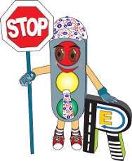
Projeto de Enriquecimento e Complemento Curricular
PLANO REGIONAL DE EDUCAÇÃO RODOVIÁRIA

Grelha de correção POR
3º CICLO
2º CICLO

Nº. QUESTÃO | RESPOSTA
1 | A
2 | C
3 | B
4 | B
5 | A
6 | B
7 | A
8 | B
9 | B
10 | A
Nº. QUESTÃO | RESPOSTA
1 | A
2 | B
3 | B
4 | A
5 | A
6 | D
7 | A
8 | B
9 | A
10 | B

